Государственный стандарт СССР ГОСТ 28737-90
"Балки фундаментные железобетонные для стен зданий промышленных и сельскохозяйственных предприятий. Технические условия"
(утв. постановлением Госстроя СССР от 16 октября 1990 г. N 88)

Reinforced concrete foundation beams for buildings walls of industrial and agricаltural enterprises. Specifications

Дата введения 1 июля 1991 г.

1. Технические требования
2. Приемка
3. Методы контроля
4. Транспортирование и хранение

Настоящий стандарт распространяется на железобетонные фундаментные балки, изготовляемые из тяжелого бетона и предназначаемые для опирания наружных и внутренних стен зданий промышленных и сельскохозяйственных предприятий.
Балки применяют в соответствии с указаниями рабочих чертежей балок и дополнительными требованиями, оговариваемыми при заказе этих конструкций.

1. Технические требования

1.1. Балки следует изготовлять в соответствии с требованиями настоящего стандарта и технологической документации, утвержденной предприятием-изготовителем, по рабочим чертежам серий 1.415.1-2 и 1.815.1-1.
1.2. Основные параметры и размеры
1.2.1. Балки в зависимости от ширины поперечного сечения по верху подразделяют на типы:
для стен зданий с шагом колонн до 6000 мм включ.

1БФ - при ширине 200 мм;
2БФ - " " 300 " ;
ЗБФ - " " 400 " ;
4БФ - " " 520 " ;

для стен зданий с шагом колонн 12000 мм

5БФ - при ширине 320 мм;
6БФ - " " 400 " .

1.2.2. Форма и основные размеры балок должны соответствовать указанным в табл. 1.
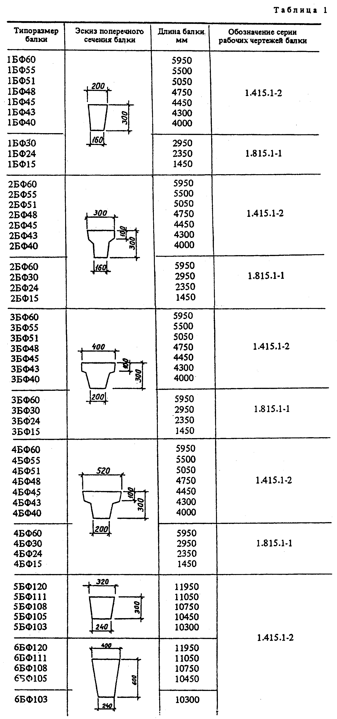

"Таблица 1 "

1.2.3. Балки для стен зданий промышленных предприятий, за исключением балок типоразмеров 1БФ40 ... 1БФ60, изготовляют как предварительно напряженными, так и без предварительного напряжения продольной арматуры. Балки для стен зданий сельскохозяйственных предприятий и балки типоразмеров 1БФ40 ... 1БФ60 для стен зданий промышленных предприятий изготовляют только с ненапрягаемой арматурой.
1.2.4. Значения показателей расхода бетона и стали на балки должны соответствовать указанным в рабочих чертежах этих балок.
1.2.5. Балки следует изготовлять со строповочными отверстиями, предусмотренными для подъема и монтажа их специальными захватными устройствами. Допускается вместо строповочных отверстий предусматривать монтажные петли, выполненные в соответствии с рабочими чертежами на балки.
1.2.6. Балки обозначают марками в соответствии с требованиями ГОСТ 23009. Марка балки состоит из буквенно-цифровых групп, разделенных дефисами.
В первой группе указывают обозначение типоразмера балки. Буквы и цифры перед буквами обозначают тип балки (п. 1.2.1), а цифры после букв - длину балки в дециметрах (округленную до целого числа).
Во второй группе указывают:
порядковый номер балки по несущей способности;
класс напрягаемой арматуры (только для предварительно напряженных балок).
В третьей группе, при необходимости, указывают дополнительные характеристики, отражающие особые условия применения балок, например, их стойкость к воздействию агрессивных сред, а также конструктивные особенности балок - наличие монтажных петель или закладных изделий.
Пример условного обозначения (марки) балки типоразмера 2БФ60, третьей по несущей способности, с напрягаемой арматурной сталью класса A-IV:

2БФ60-3АIV

То же, типоразмера 4БФ48, четвертой по несущей способности, с напрягаемой арматурной сталью класса Ат-VCK при замене строповочных отверстий монтажными петлями (а), изготовленной из бетона нормальной проницаемости (Н) и предназначенной для применения в условиях воздействия слабоагрессивной среды:

4БФ48-4АтVСК-На

Примечание. Допускается принимать обозначения марок балок в соответствии с указаниями рабочих чертежей на эти балки до их пересмотра.

1.3. Характеристики
1.3.1. Балки должны удовлетворять требованиям ГОСТ 13015.0:
по показателям фактической прочности бетона (передаточной, отпускной и в проектном возрасте);
по морозостойкости, а для балок, эксплуатируемых в условиях воздействия агрессивной среды - также по водонепроницаемости бетона;
к маркам сталей для арматурных и закладных изделий, в том числе для монтажных петель;
по толщине защитного слоя бетона до арматуры;
по защите от коррозии.
1.3.2. Балки должны удовлетворять установленным при проектировании требованиям по прочности и трещиностойкости и при испытании их нагруженном выдерживать контрольные нагрузки, указанные в рабочих чертежах этих балок.
1.3.3. Балки следует изготовлять из тяжелого бетона по ГОСТ 26633 классов по прочности на сжатие, указанных в рабочих чертежах этих балок.
Максимальная крупность заполнителя в бетоне должна быть не более 20 мм.
1.3.4. Усилия обжатия (отпуск натяжения арматуры) передают на бетон после достижения им требуемой передаточной прочности.
Нормируемая передаточная прочность бетона предварительно напряженных балок в зависимости от класса бетона по прочности на сжатие, вида и класса напрягаемой арматурной стали должна соответствовать указанной в рабочих чертежах этих балок.
1.3.5. Нормируемая отпускная прочность бетона предварительно напряженных балок должна быть равна нормируемой передаточной прочности бетона на сжатие, а балок с ненапрягаемой арматурой - 70% прочности бетона на сжатие, соответствующей его классу.
При соответствующем обосновании допускается по согласованию с проектной организацией, изготовителем и потребителем балок повышать нормируемую отпускную прочность бетона, но не более 90% прочности бетона на сжатие, соответствующей его классу, а в балках с ненапрягаемой арматурой - снижать нормируемую отпускную прочность бетона.
1.3.6. Для армирования балок следует принимать арматурную сталь следующих видов и классов:
в качестве напрягаемой арматуры - стержневую термомеханически упрочненную классов Ат-IVK, Ат-VCK по ГОСТ 10884, горячекатаную стержневую класса A-IV по ГОСТ 5781 и стержневую класса A-IIIв, изготовленную из арматурной стали класса A-III по ГОСТ 5781 упрочнением вытяжкой с контролем значений напряжения и предельного удлинения;
в качестве ненапрягаемой арматуры - стержневую термомеханически упрочненную класса Ат-IVC по ГОСТ 10884, горячекатаную стержневую класса А-III по ГОСТ 5781 и обыкновенную арматурную проволоку классов Вр-I по ГОСТ 6727 и Врп-I по ТУ 14-4-1322-85.
1.3.7. Значения действительных отклонений напряжений в напрягаемой арматуре не должны превышать предельных, установленных в рабочих чертежах балок.
1.3.8. Форма и размеры арматурных изделий и их положение в балках должны соответствовать указанным в рабочих чертежах этих балок.
1.3.9. Значения действительных отклонений геометрических параметров балок не должны превышать предельных, указанных в табл. 2.

Таблица 2

мм
┌──────────────────────────┬──────────────────────────────────┬─────────┐
│ Наименование отклонения │ Наименование геометрического │ Пред. │
│геометрического параметра │ параметра │ откл. │
├──────────────────────────┼──────────────────────────────────┼─────────┤
│Отклонение от линейного │Длина балки: │ │
│размера ├──────────────────────────────────┼─────────┤
│ │1450 │ +- 5 │
│ ├──────────────────────────────────┼─────────┤
│ │2350 │ +- 6 │
│ ├──────────────────────────────────┼─────────┤
│ │2950, 4000 │ +- 8 │
│ ├──────────────────────────────────┼─────────┤
│ │от 4300 до 5950 включ. │ +- 10 │
│ ├──────────────────────────────────┼─────────┤
│ │10300 и более │ +- 12 │
│ ├──────────────────────────────────┼─────────┤
│ │Ширина балки │ +- 6 │
│ ├──────────────────────────────────┼─────────┤
│ │Высота балки │ +- 8 │
│ ├──────────────────────────────────┼─────────┤
│ │Размер, определяющий положение│ │
│ │строповочного отверстия в балках│ │
│ │длиной: │ │
│ ├──────────────────────────────────┼─────────┤
│ │до 5950 включ. │ 15 │
│ ├──────────────────────────────────┼─────────┤
│ │10300 и более │ 20 │
├──────────────────────────┼──────────────────────────────────┼─────────┤
│Отклонение от│ │ │
│прямолинейности профиля│ │ │
│верхней, поверхности балки│ │ │
│на всей ее длине: │ │ │
├──────────────────────────┼──────────────────────────────────┼─────────┤
│до 2350 включ. │ │ 10 │
├──────────────────────────┼──────────────────────────────────┼─────────┤
│св. 2350 до 4000 │ - │ 12 │
├──────────────────────────┼──────────────────────────────────┼─────────┤
│ " 4000 " 5950 │ │ 15 │
├──────────────────────────┼──────────────────────────────────┼─────────┤
│ " 5950 │ │ 20 │
└──────────────────────────┴──────────────────────────────────┴─────────┘

1.3.10. Требования к качеству поверхностей и внешнему виду балок - по ГОСТ 13015.0. При этом качество бетонных поверхностей балок должно удовлетворять требованиям, установленным для категории А6. По согласованию изготовителя с потребителем верхняя поверхность балок может быть категории А7.
1.3.11. В бетоне балок, поставляемых потребителю, трещины не допускаются, за исключением усадочных и других поверхностных технологических трещин, ширина которых не должна превышать 0,2 мм.
1.4. Маркировка
Маркировка балок - по ГОСТ 13015.2.
Маркировочные надписи и знаки следует наносить на торцевую сторону или на боковую грань у торца балки. На торцевую сторону балки, имеющую строповочные отверстия (вместо монтажных петель), должен быть нанесен монтажный знак "Верх изделия" по ГОСТ 13015.2.

2. Приемка

2.1. Приемка балок - по ГОСТ 13015.1 и настоящему стандарту. При этом балки принимают:
по результатам периодических испытаний - по прочности и трещино-стойкости балок, по показателям морозостойкости бетона, а также по водонепроницаемости бетона балок, предназначенных для эксплуатации в условиях воздействия агрессивной среды;
по результатам приемо-сдаточных испытаний - по показателям прочности бетона (классу бетона по прочности на сжатие, передаточной и отпускной прочности), соответствия арматурных и закладных изделий рабочим чертежам, прочности сварных соединений, точности геометрических параметров, толщины защитного слоя бетона до арматуры, ширины раскрытия поверхностных технологических трещин, категории бетонной поверхности.
2.2. Периодические испытания нагружением предварительно напряженных балок для контроля их прочности и трещиностойкости проводят перед началом массового изготовления и в дальнейшем - при внесении в них конструктивных изменений и изменении технологии изготовления в соответствии с требованиями ГОСТ 13015.1.
В процессе серийного производства балок испытания нагружением проводят не реже одного раза в год. Испытания балок длиной 5950 мм и менее в процессе их серийного производства допускается не проводить, если осуществляется неразрушающий контроль в соответствии с требованиями ГОСТ 13015.1.
2.3. Балки по показателям точности геометрических параметров, толщины защитного слоя бетона до арматуры, категории бетонной поверхности и ширины раскрытия поверхностных технологических трещин следует принимать по результатам выборочного контроля.
2.4. В документе о качестве балок дополнительно должна быть приведена марка бетона по морозостойкости, а для балок, предназначенных для эксплуатации в агрессивных средах, - марка бетона по водонепроницаемости (если этот показатель оговорен в заказе на изготовление балок).

3. Методы контроля

3.1. Испытания балок нагружением для контроля их прочности и трещиностойкости следует проводить в соответствии с требованиями ГОСТ 8829.
3.2. Прочность бетона балок определяют по ГОСТ 10180 на серии образцов, изготовленных из бетонной смеси рабочего состава и хранившихся в условиях, установленных ГОСТ 18105.
При проверке прочности бетона методами неразрушающего контроля фактическую передаточную и отпускную прочность бетона на сжатие определяют ультразвуковым методом по ГОСТ 17624 или приборами механического действия по ГОСТ 22690. Допускается применение других методов неразрушающего контроля, предусмотренных стандартами на методы испытания бетона.
3.3. Морозостойкость бетона балок определяют по ГОСТ 10060 на серии образцов, изготовленных из бетонной смеси рабочего состава.
3.4. Водонепроницаемость бетона балок определяют по ГОСТ 12730.0 и ГОСТ 12730.5.
3.5. Контроль сварных арматурных и закладных изделий - по ГОСТ 10922 и ГОСТ 23858.
3.6. Силу натяжения арматуры, контролируемую по окончании натяжения, измеряют по ГОСТ 22362.
3.7. Размеры и отклонения от прямолинейности, ширину раскрытия поверхностных технологических трещин, размеры раковин, наплывов и околов бетона балок следует контролировать методами, установленными ГОСТ 26433.0 и ГОСТ 26433.1.
3.8. Размеры и положение арматурных и закладных изделий, а также толщину защитного слоя бетона до арматуры следует определять по ГОСТ 17625 и ГОСТ 22904.

4. Транспортирование и хранение

4.1. Транспортировать и хранить балки следует в соответствии с требованиями ГОСТ 13015.4 и настоящего стандарта.
4.2. Балки следует транспортировать и хранить в рабочем положении.
4.3. Подкладки и прокладки между рядами балок следует устанавливать на расстоянии от торца балки не более 300 мм для балок длиной до 6000 мм и 600 мм - для балок длиной свыше 6000 мм. Толщина прокладок должна быть не менее 30 мм, ширина прокладок назначается исходя из прочности материала прокладок на смятие.
4.4. Высота штабеля не должна превышать 2000 мм.

